SERT - GUIA RÁPIDO DO SISTEMA PARA AGREMIAÇÕES PARTIDÁRIAS

SERT - Sistema de Cadastro das Emissoras de Rádio, Televisão e Veículos de Comunicação Social

APRESENTAÇÃO DO SISTEMA
O SERT foi desenvolvido pelo TRE de São Paulo para otimizar e facilitar o registro das informações das emissoras de rádio, televisão e das agremiações partidárias, conforme exigências da legislação eleitoral para os atos referentes à propaganda eleitoral, ao horário eleitoral gratuito e à propaganda político partidária, nos moldes das Resoluções TSE n 23.608/2019, 23.610/2019 e 23.679/2022.
Além de substituir os formulários físicos (Anexos I e II da Res. TSE 23.610/2019), garante maior agilidade na atualização dos dados e facilidade de acesso aos interessados, sejam as emissoras de rádio e televisão, sejam as agremiações partidárias, para consulta e atualização dos responsáveis pela entrega e recebimento de mídias.
Nos períodos semestrais em que não ocorrerem Eleições e a Propaganda Eleitoral, o sistema atenderá igualmente às demandas da Propaganda Partidária e as partes deverão manter atualizados os dados fornecidos.

Para as eleições municipais de 2024, além das funcionalidades já mencionadas, inclui o formulário para que as agremiações concorrentes informem o tempo de propaganda destinado aos grupos demográficos elencados na determinação do art. 77 § 9º da Res. TSE 23.610/2019, nas inserções da campanha de Vereador distribuídas às emissoras.

O presente guia destina-se a demonstrar como o sistema deve ser utilizado para cumprimento dessas obrigações.

I – CADASTRO DAS AGREMIAÇÕES - CADASTRO DAS AGREMIAÇÕES PARTIDÁRIAS
Os dados cadastrais das agremiações concorrentes, constantes do DRAP no pedido de Registro das candidaturas, serão inseridos no SERT pela Justiça Eleitoral no máximo até 28/08/2024.
Esse cadastro contemplará todos os municípios em que se veicula o horário eleitoral (conforme a existência de emissoras para tal), com todas as agremiações que tenham apresentado o pedido de registro (com candidatos) e não estejam impedidos do uso do horário eleitoral pela cláusula de barreira (EC 97/2017, art. 3° II). Havendo direito ao Horário Eleitoral Gratuito, o cadastro será efetuado no SERT.

Isso feito, será enviado ao e-mail principal informado pela agremiação o nome de usuário (login) e senha para acesso ao SERT.

Esse login é formado pela soma do Município, o Cargo em Disputa e a identificação da agremiação, como veremos no item II adiante.

Assim, mesmo que a agremiação seja um partido ou federação que concorram isoladamente, em cada município, e para cada cargo em disputa, haverá um cadastro distinto (e uma senha para cada cadastro também), quantos forem necessários para atender a todos os municípios e cargos em que a agremiação seja concorrente.
Federações isoladas e Coligações terão cadastro único para cada cargo que disputem (e não os partidos que as compõem). Hipoteticamente, teríamos um cadastro para cada linha abaixo:
- PARTIDO TAL - Vereador – Município A
- PARTIDO TAL – Prefeito - Município A
- PARTIDO TAL - Vereador – Município B
- PARTIDO TAL – Prefeito - Município B
- E assim sucessivamente, para cada município em que o PARTIDO TAL se apresente como concorrente. Para cada DRAP(*), um cadastro no SERT.

(*) DRAP = Demonstrativo de Registro de Atos Partidários

II – ONDE E COMO ACESSAR O SERT
O acesso aos formulários do SERT está disponível no site do Tribunal, em Eleições/Eleições 2024 Ali há um bloco informativo totalmente dedicado ao SERT, com os links de acesso, este Guia Rápido para as agremiações concorrentes, bem como outras informações pertinentes.

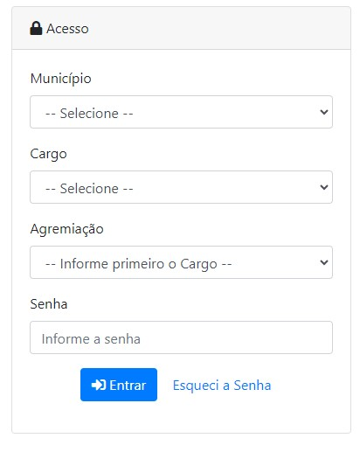

No acesso ao sistema, conforme a tela acima, devem ser informados os dados solicitados – com a senha recebida por e-mail. (cada município e cada cargo em disputa têm um cadastro distinto)

II – COMO INFORMAR AS PESSOAS AUTORIZADAS
Essa aba do SERT substitui as informações do Anexo I da Res. TSE 23.610/2019, relativas às pessoas autorizadas a entregar mídias nas emissoras, ou mesmo para informar login e senha dos serviços de streaming (plataformas digitais de distribuição de áudio e vídeo). É a primeira tarefa a ser executada pelas agremiações após o cadastramento.
Efetuado o login, o sistema disponibiliza a aba Cadastrar pessoas autorizadas para entrega de mídias, conforme a figura adiante.
Preencher os dados de cada um dos indicados, clicando em Adicionar para cada um deles.
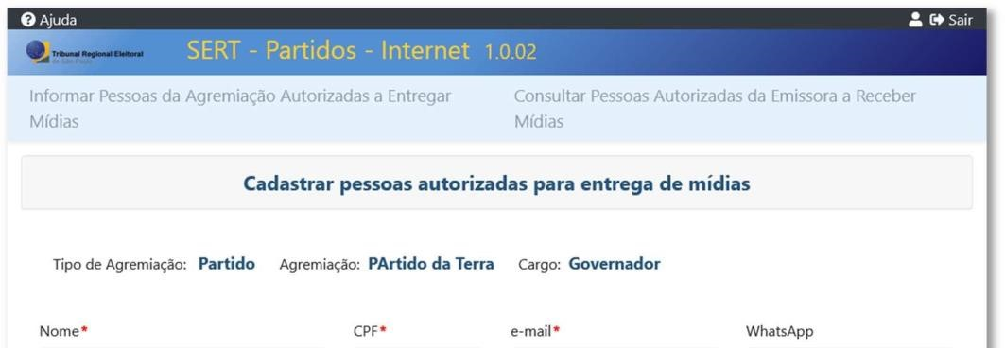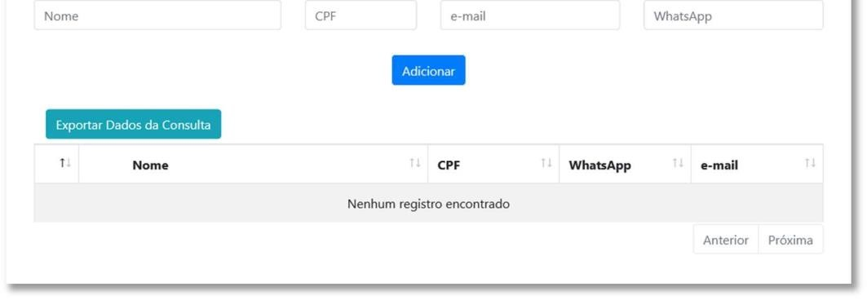

Prefeito

Esses dados serão coletados pelas emissoras de rádio e televisão. Se a agremiação necessitar exportar planilha (padrão Excel) com a relação das pessoas autorizadas já incluídas, pode Exportar Dados da Consulta.
Esse cadastro pode ser atualizado tantas vezes quantas forem necessárias. Na lista inferior, os autorizados podem ser excluídos para substituição ou mesmo para inclusão de dados corretos, quando houver informação equivocada (ícone de lixeira estará disponível).
Se a agremiação for utilizar tanto a entrega das mídias por conta própria como os serviços digitais de distribuição, recomenda-se anotar no Mapa de Mídia quando forem utilizadas essas plataformas, pois, nesses casos, haverá a entrega do Mapa, mas não da mídia.

III – COMO CONSULTAR E COLETAR DADOS INFORMADOS PELAS EMISSORAS
Para obter os dados informados pelas emissoras a fim de subsidiar a remessa das mídias e mapas de mídia, e em substituição ao Anexo II da Res. TSE 23.610/2019. clicar na aba Consultar dados das empresas de comunicação
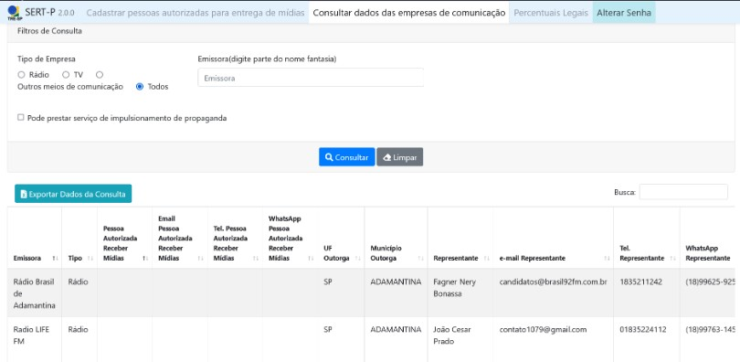

Cada agremiação terá acesso às emissoras que se cadastraram com outorga para o mesmo município de atuação, quando a opção for ou Rádio, ou TV.
Deve ser realizada, portanto, uma consulta para cada veículo.
Temos, ainda, a possibilidade de consultar, entre os “outros meios de comunicação”, aquelas empresas que atuam em todo o estado – mas não são emissoras de rádio o de TV – e, que, ainda, se forem atuantes na internet, tenham informado a possibilidade de contratação de serviço de impulsionamento – mas essa consulta não se relaciona com as funcionalidades relativas ao Horário Eleitoral Gratuito.
Após a apresentação do resultado de cada consulta, é possível Exportar Dados da Consulta numa planilha padrão do Excel.
Dessa forma, cada agremiação poderá organizar os dados para consulta de acordo com suas particularidades e necessidades operacionais, por isso a exportação em formato de arquivo de amplo domínio por parte de usuários (padrão Excel).

IV – COMO INFORMAR OS PERCENTUAIS LEGAIS PREVISTOS

O § 9° do art. 77 da Res. TSE 23.610/2019 prevê que os percentuais do tempo de propaganda a serem reservados aos grupos demográficos ali mencionados sejam publicados pelo TRE-GO.
Para que essa publicidade seja possível, o SERT dispõe da aba Percentuais Legais, onde deverão ser fornecidas as informações seguintes:
Nas eleições municipais, esse dispositivo se aplica especificamente aos spots da propaganda em inserções para o cargo de Vereador.
Para cada peça enviada às emissoras, deverão ser fornecidos os dados constantes das telas adiante.
Após clicar na aba Percentuais Legais, temos

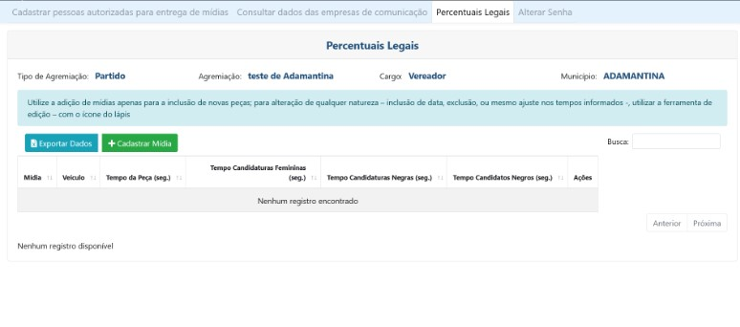

Basta clicar em
Cadastrar Mídia

e então teremos

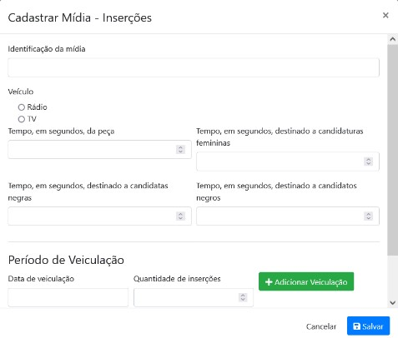

T
empo
destinado a
todas as mulheres

T
empo
destinado a
mulheres negras

T
empo
destinado

aos
homens negros

A cada data inserida,
clicar em Adicionar
Veiculação

Após adicionar todas
as datas, clicar em
Salvar

T
empo
total do áudio
ou vídeo

Vejamos adiante o descritivo de cada campo Cadastrar Mídia

Identificação da mídia – informar a nomenclatura utilizada no Plano de Mídia (e no protocolo, quando houver) entregue às emissoras. Cada peça deve ter um nome distinto.
Veículo – informar se se trata de um spot para rádio ou TV
Tempo em segundos: da peça – é o tempo total – a duração total da peça. (o padrão é 30 segundos, mas deve ser informado o tempo real do arquivo – se 29, 28, por exemplo). Se houver a opção pelo direito à junção de dois períodos de 30 segundos, informar uma mídia de 60 (tempo real da peça).
Tempos destinados aos segmentos indicados – informar cada um em segundos, conforme indicado na tela acima. Os cálculos percentuais serão automáticos.

Período de Veiculação
- Para cada data de veiculação, informar a própria data e a quantidade de vezes que aquela inserção deverá ser veiculada.
- Em seguida, clicar em Adicionar Veiculação
- Repetir essa informação para cada data em que a peça será veiculada.
- Adicionadas todas as datas e quantidades, clicar em Salvar.
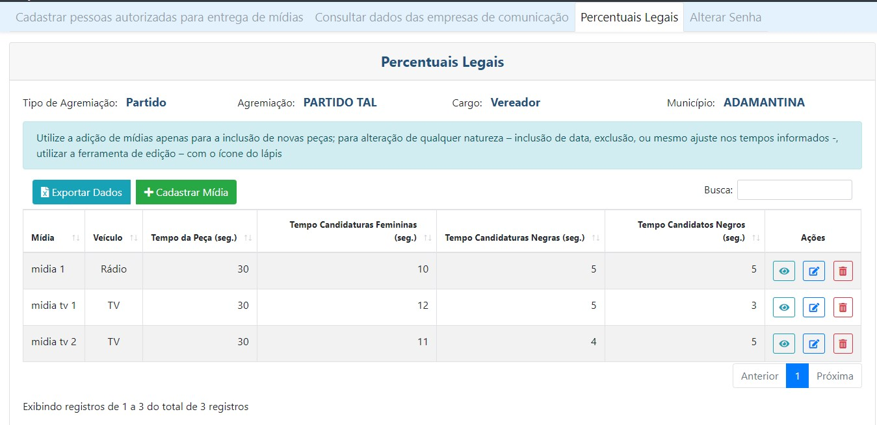
- A partir desse momento, a mídia aparece na lista da Aba Percentuais Legais da Agremiação

- qualquer alteração deverá ser efetuada utilizando-se o ícone da edição , como por exemplo ajustar os tempos informados, modificar a quantidade de veiculações em cada dia ou até acrescentar ou excluir datas.
- para excluir todas a mídia, com todas as datas informadas, usar o ícone .
- para visualizar os detalhes, o ícone , que apresentará as datas informadas conforme adiante.
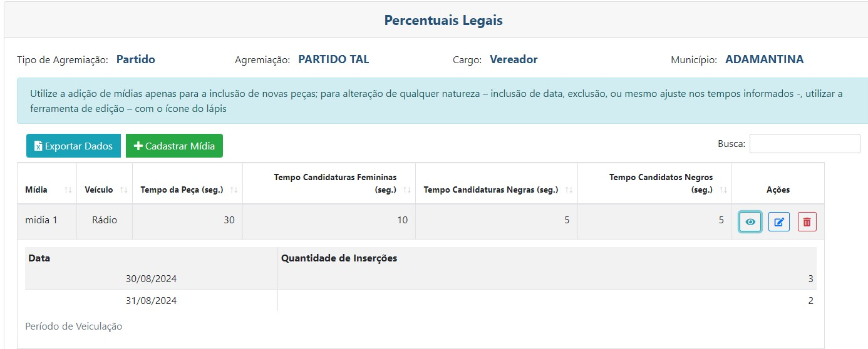
ATENÇÃO!
O Tribunal Regional Eleitoral de Goiás publicará em seu site na internet os dados coletados, conforme prevê o parágrafo 9° do art. 77 da Res. TSE 23.610/2019, sendo o conteúdo coletado de inteira responsabilidade das agremiações partidárias concorrentes ao cargo de Vereador nas eleições municipais de 2024 em nosso estado.

FICOU COM DÚVIDA?
SUPORTE – em caso de dúvida sobre o preenchimento, abrangência ou funcionalidades do sistema, deve ser solicitado o suporte nesse mesmo endereço sert-lista@tre-go.jus.br , com indicação de nome e telefone para eventual contato.

DISPOSITIVOS LEGAIS E NORMATIVOS CONTEMPLADOS PELO SERT
Provimento TRE-GO N°412/2024 – institui e disciplina o uso do SERT
______________________________________________________________________________________________
Resolução TSE nº 23.608/2019, atualizada pela Resolução TSE nº 23.672/2021
Dispõe sobre representações, reclamações e pedidos de direito de resposta previstos na Lei nº 9.504/1997 para as eleições.
Art. 10. Até o dia 20 de julho do ano da eleição, as emissoras de rádio e televisão e os demais veículos de comunicação, inclusive provedores de aplicações de internet, deverão, independentemente de intimação, apresentar ao órgão da Justiça Eleitoral definido pelo tribunal eleitoral, em meio eletrônico previamente divulgado, a indicação de seu(sua) representante legal, dos endereços de correspondência e e-mail e do número de telefone móvel que disponha de aplicativo de mensagens instantâneas pelos quais receberão ofícios, intimações ou citações, e poderão, ainda, indicar procuradora ou procurador com ou sem poderes para receber citação, hipótese em que farão juntar a procuração respectiva. (Redação dada pela Resolução nº 23.672/2021)

§1º É facultado às pessoas referidas no caput deste artigo optar por receber exclusivamente pelo e-mail informado à Justiça Eleitoral as notificações para cumprimento de determinações administrativas e de ordens judiciais em feitos nos quais não sejam parte.

§ 2º Não exercida a faculdade prevista no § 1º, as notificações nele referidas serão realizadas, sucessivamente, por mensagem instantânea, por e-mail e por correio, nos números e endereços informados.

Funcionalidade no sistema: o próprio cadastramento atende a essa determinação, e quadrícula própria.
“A empresa opta por receber exclusivamente pelo e-mail informado acima as notificações para cumprimento de determinações administrativas e de ordens judiciais em processos nos quais NÃO sejam parte, conforme faculdade prevista no Art. 10 da Res. TSE nº 23.608/2019, atualizada pela Res. TSE nº 23.672/2021. Se essa quadrícula não for marcada, as comunicações serão encaminhadas primeiramente por aplicativo de mensagem instantânea
(WhatsApp), e sucessivamente por e-mail e serviço de Correios, nas direções, endereços e números aqui informados”
____________________________________________________________________________________________

Resolução TSE nº 23.610/2019, atualizada pela Resolução TSE nº 23.671/2021
Dispõe sobre propaganda eleitoral, utilização e geração do horário gratuito e condutas ilícitas em campanha eleitoral.
Art. 29

§ 9º O provedor de aplicação que pretenda prestar o serviço de impulsionamento de propaganda conforme o § 3o deste artigo deverá se cadastrar na Justiça Eleitoral, nos termos previstos na Resolução deste tribunal que regula representações, reclamações e direito de resposta.

Funcionalidade no sistema – o próprio cadastramento da empresa e a quadrícula disponibilizada especificamente para empresas de internet (Outros Veículos de Comunicação dos tipos Provedor de Internet, Rede Social, Site de Buscas:
“A empresa declara ciência de que o presente cadastramento atende à exigência contida no Art. 29, § 9º da Res. TSE nº 23.610/2019, atualizada pela Res. TSE nº 23.671/2021:
§ 9º O provedor de aplicação que pretenda prestar o serviço de impulsionamento de propaganda conforme o § 3o deste artigo deverá se cadastrar na Justiça Eleitoral, nos termos previstos na Resolução deste tribunal que regula representações, reclamações e direito de resposta”

Art. 65
§ 1º Os partidos políticos, as federações e as coligações deverão indicar ao grupo de emissoras ou à emissora responsável pela geração, em até 2 (dois) dias antes do início da propaganda eleitoral gratuita, conforme data fixada no Calendário Eleitoral, as pessoas autorizadas a entregar os mapas e as mídias, comunicando eventual substituição com 24 (vinte e quatro) horas de antecedência mínima. (Redação dada pela Resolução nº 23.671/2021)
§ 1º-B No caso de entrega eletrônica de mídia por meio das plataformas digitais, também devem ser cadastrados junto às emissoras de radiodifusão os dados de login das usuárias e dos usuários que acessarão tal meio de entrega, no mesmo prazo do § 1º, sob pena de recusa dos materiais entregues por usuárias e usuários não cadastradas(os).
(Incluído pela Resolução nº 23.671/2021)
§ 2º O credenciamento de pessoas autorizadas a entregar os mapas e as mídias obedecerá ao modelo estabelecido na forma do Anexo I e deverá ser assinado por representante ou por advogada ou advogado do partido político, da federação ou da coligação. (Redação dada pela Resolução nº 23.671/2021)
Funcionalidade no sistema – no caso das empresas, o primeiro cadastramento permitirá obter a senha para login no SERT para atualizar os dados cadastrados e para acessar, no mês de agosto de 2022, o formulário para indicação das pessoas autorizadas a receber as mídias e os mapas de mídia. Poderão também informar endereços – físicos e eletrônicos – para entrega do material do Horário Eleitoral Gratuito.

Art. 77. Competirá aos partidos políticos, às federações e às coligações distribuir entre as candidaturas registradas os horários que lhes forem destinados pela Justiça Eleitoral. (Redação dada pela Resolução nº 23.671/2021)
(.....)
§ 9º Para possibilitar o controle das regras previstas neste artigo, os tribunais eleitorais disponibilizarão, em suas páginas na internet, a informação sobre o tempo de propaganda gratuita destinado às candidaturas de mulheres e de pessoas negras, que será extraída dos dados fornecidos pelos partidos políticos, federações e coligações pelos formulários dos Anexos III e IV desta Resolução. (Incluído pela Resolução nº 23.732/2024)
Funcionalidade no sistema – aba Percentuais Legais, onde as agremiações deverão informar o tempo destinado aos grupos demográficos apontados neste dispositivo.
____________________________________________________________________________________________
Resolução TSE nº 23.679/2022
Regulamenta a propaganda partidária gratuita em rádio e
televisão realizada por meio de inserções nos intervalos da
programação normal das emissoras.
Art. 9º (...)
§ 1º A Secretaria Judiciária, por e-mail, comunicará as emissoras, observada a competência de cada tribunal, para que cessem imediatamente a veiculação de inserções do partido incorporado.

Art. 23. É cabível a concessão de tutela antecipada para suspender novas veiculações da inserção questionada na representação quando houver elementos que evidenciem a probabilidade do direito e o perigo de dano ou o risco ao resultado útil do processo.

§ 1º. Concedida a tutela cautelar, todas emissoras serão imediatamente notificadas, por e-mail, para, caso tenham recebido a inserção questionada, suspender sua veiculação.

Funcionalidade no sistema – Quadro denominado CONTATO PARA NOTIFICAÇÕES DE URGÊNCIA OPERACIONAL, com os campos Endereço de e-mail e WhatsApp:
“Informação requerida para cumprimento das suspensões e cessações de propaganda partidária, previstas nos arts. 9º, § 1º e 23, § 1º da Resolução TSE nº 23.679/2022, e, por analogia, no art. 10, § 1º da Resolução TSE nº 23.608/2019, relativa à propaganda eleitoral. Deve ser informado obrigatoriamente, ainda que seja o mesmo endereço de e-mail do Representante Legal.”

